

* Integrantes:
  + Adrian Alexander Crespo Ames (U201711778)
  + Ernesto Sanchez Matos (U201713827)
  + Martin Maeng Mem Ng Cubas (U201520759)
* Curso:
  + Aplicaciones Web
* Profesor:
  + Jaime Juniors Coronado Gutierrez

2019

1. **Estudio Inicial**
   1. **Planteamiento del problema**
   2. **Descripción de la empresa**
      1. **Razón Social**

Black Cat Technologies

* + 1. **La Organización**

Es una empresa tecnológica dedicada al desarrollo de programas computacionales innovadores orientados a dar soluciones nuevas y útiles para los usuarios.

* + 1. **Misión**

Como empresa se busca ofrecer productos de software que faciliten a nuestros clientes a completar tareas de manera rápida y sencilla, así como proveer programas computacionales seguros, confiables y eficientes que satisfagan las necesidades de los usuarios.

* + 1. **Visión**

Nuestra visión es la de ser una empresa que innove en el mundo de la tecnología y en la sociedad. Asimismo, buscamos llegar a ser uno de los desarrolladores de programas computacionales más exitosos dentro de los próximos 10 años, siendo un modelo de referencia para las organizaciones y logrando todo esto de una forma ética y satisfactoria tanto para nosotros, como para los clientes y la sociedad.

* 1. **Descripción de la aplicación**
     1. **Nombre de la aplicación**

Soccer Match

* + 1. **La Aplicación**

Soccer Match es una aplicación que permite a los usuarios comunicarse con otras personas, conocidas o desconocidas, para formar equipos de fútbol y separar una cancha en una determinada fecha y hora.

* + 1. **Challenge**

¿Se puede personalizar y optimizar la planificación de partidos de fútbol con el objetivo de facilitar a los usuarios la organización de los mismos?

* 1. **Historias de Usuario**

|  |  |  |  |
| --- | --- | --- | --- |
| **ID** | **Historia de Usuario** | **Descripción** | **Tamaño** |
| **HU01** | **Como Usuario Quiero Ver un listado de canchas cercanas disponibles Para elegir la que más me parezca** | **El usuario tendrá a la vista la lista de canchas disponibles.** | **1** |
| **HU02** | **Como Usuario Quiero Visualizar el horario en los cuales las canchas están libres. Para elegir el más adecuado.** | **El usuario observará qué horarios están disponibles.** | **1** |
| **HU03** | **Como Usuario Quiero poder calificar y comentar a los otros usuarios Para saber con qué tipo de personas voy a participar** | **El usuario observará la calificación de los distintos usuarios del app** | **2** |
| **HU04** | **Como Usuario Quiero Ver qué otras personas pueden incorporarse a la partida marcada. Para calcular cuántas plazas disponibles hay** | **El usuario obtendrá la lista de personas que desean unirse a la partida.** | **2** |
| **HU05** | **Como Usuario Quiero Actualizar mi información  Para corregir posibles errores o cambios que se den en la información que antes se ha proporcionado** | **El usuario podrá actualizar su información luego de crear su usuario** | **1** |
| **HU06** | **Como Dueño de Cancha Quiero Poder modificar los horarios y canchas disponibles. Para Mantener la información actualizada.** | **El dueño de cancha editará la información disponible para que los usuarios tengan información en tiempo real.** | **2** |
| **HU07** | **Como Usuario Quiero Visualizar una lista de amigos Para Organizar partidas con mayor eficiencia** | **El usuario puede visualizar su lista de amigos cuando lo desee.** | **1** |
| **HU08** | **Como Usuario Quiero Editar la lista de amigos Para Mantener su lista de amigos actualizada** | **El usuario puede agregar o eliminar personas a su lista de amigos.** | **1** |
| **HU09** | **Como Usuario Quiero Poder reportar conductas inapropiadas Para mantener un ambiente adecuado entre los usuarios de la aplicación** | **El usuario puede reportar a otros usuarios por conductas inapropiadas.** | **1** |
| **HU10** | **Como Administrador Quiero Poder editar los grupos de los cuales soy administrador Para determinar los usuarios que son miembros del grupo** | **El administrador podrá editar sus grupos para acomodarlos de la mejor manera.** | **1** |
| **HU11** | **Como Usuario Quiero visualizar los objetos disponibles en la tienda  Para Adquirirlos si lo deseo** | **El usuario podrá ingresar a la tienda virtual en cualquier momento.** | **2** |
| **HU12** | **Como Usuario Quiero Poder restablecer mi contraseña  Para mantener el acceso a mi cuenta** | **El usuario podrá restablecer su contraseña cuando lo desee.** | **1** |
| **HU13** | **Como Usuario Quiero poder autenticar mis credenciales Para obtener acceso a mi cuenta** | **El usuario podrá ingresar a su cuenta mediante el app usando sus credenciales.** | **1** |

* 1. **Requisitos**

|  |  |
| --- | --- |
| RQ01 | Se debe poder separar una cancha en un determinado horario |
| RQ02 | Se debe mostrar los horarios disponibles de cada cancha |
| RQ03 | Se debe mostrar la información y estadísticas de cada cancha |
| RQ04 | Se debe mostrar información y estadísticas de cada usuario |
| RQ05 | Se debe poder agrupar a los usuarios con características similares |
| RQ06 | Los usuarios deben poder elegir con quienes reunirse |
| RQ07 | Los usuarios deben poder comunicarse entre sí |
| RQ08 | Los usuarios deben poder mandar calificar y mandar comentarios sobre el servicio |
| RQ09 | Los usuarios deben poder calificar a otros usuarios |
| RQ10 | El sistema debe permitir transacciones de dinero para realizarse el pago |
| RQ11 | El sistema debe validar que un usuario no tenga dos reservas a la misma hora |
| RQ12 | Se debe poder cancelar una reserva. |
| RQ13 | El usuario debe ser capaz de crear y actualizar información personal de su perfil |
| RQ14 | El usuario debe poder encontrar grupos y usuarios cercanos a su ubicación |
| RQ15 | El usuario debe poder restablecer su contraseña |
| RQ16 | El administrador debe poder realizar acciones especiales como eliminar miembros, añadir miembros, silenciar miembros, etc. |
| RQ17 | El sistema debe poder almacenar información de los usuarios. |
| RQ18 | El sistema debe poder almacenar información de cada cancha |
| RQ19 | Un usuario (no necesariamente un administrador) debe ser capaz de reportar a un jugador. |
| RQ20 | Un usuario debe ser capaz de reportar un grupo. |
| RQ21 | Se debe poder suspender una cuenta de usuario por conducta inapropiada. |
| RQ22 | El usuario puede realizar compras de objetos online de la aplicación para decorar su perfil si así lo desea. |

* 1. **Reglas de negocio**

|  |  |
| --- | --- |
| RN01 | La información de los usuarios no puede ser compartida a personas que no pertenezcan a la empresa. |
| RN02 | Cada usuario, por motivos de seguridad, deberá tener un perfil para poder acceder a las funcionalidades del software. |
| RN03 | Para poder hacer la reserva de una cancha, el pago se debe hacer por adelantado. |
| RN04 | Para cancelar una reserva se debe avisar con 24 horas de anticipación. |
| RN05 | No se dan reembolsos ni devoluciones de dinero por reservas no canceladas con anticipación. |
| RN06 | Se pueden usar todas las modalidades de pago electrónico para pagar por los servicios. |
| RN07 | La atención al cliente debe estar disponible para el usuario las 24 horas del día. |
| RN08 | Luego de cualquier consulta o reclamo, el cliente será notificado después de 24 horas como máximo |
| RN09 | Se usará la información personal para administrar, analizar, personalizar y prestar nuestros servicios y acciones de marketing. |
| RN10 | Para suscribirse al servicio de la aplicación se debe ser mayor de edad. |
| RN11 | Un usuario puede tener más de una reserva a la vez, siempre y cuando no sean a la misma hora. |
| RN12 | A los usuarios a los cuales se les haya reportado más de 3 veces, se les procederá a suspender sus cuentas |
| RN13 | Cada grupo creado debe tener un administrador |
| RN14 | Un grupo puede elegir ser público o privado |
| RN15 | Un grupo debe tener al menos un integrante |

* 1. **Diagrama de Clases**

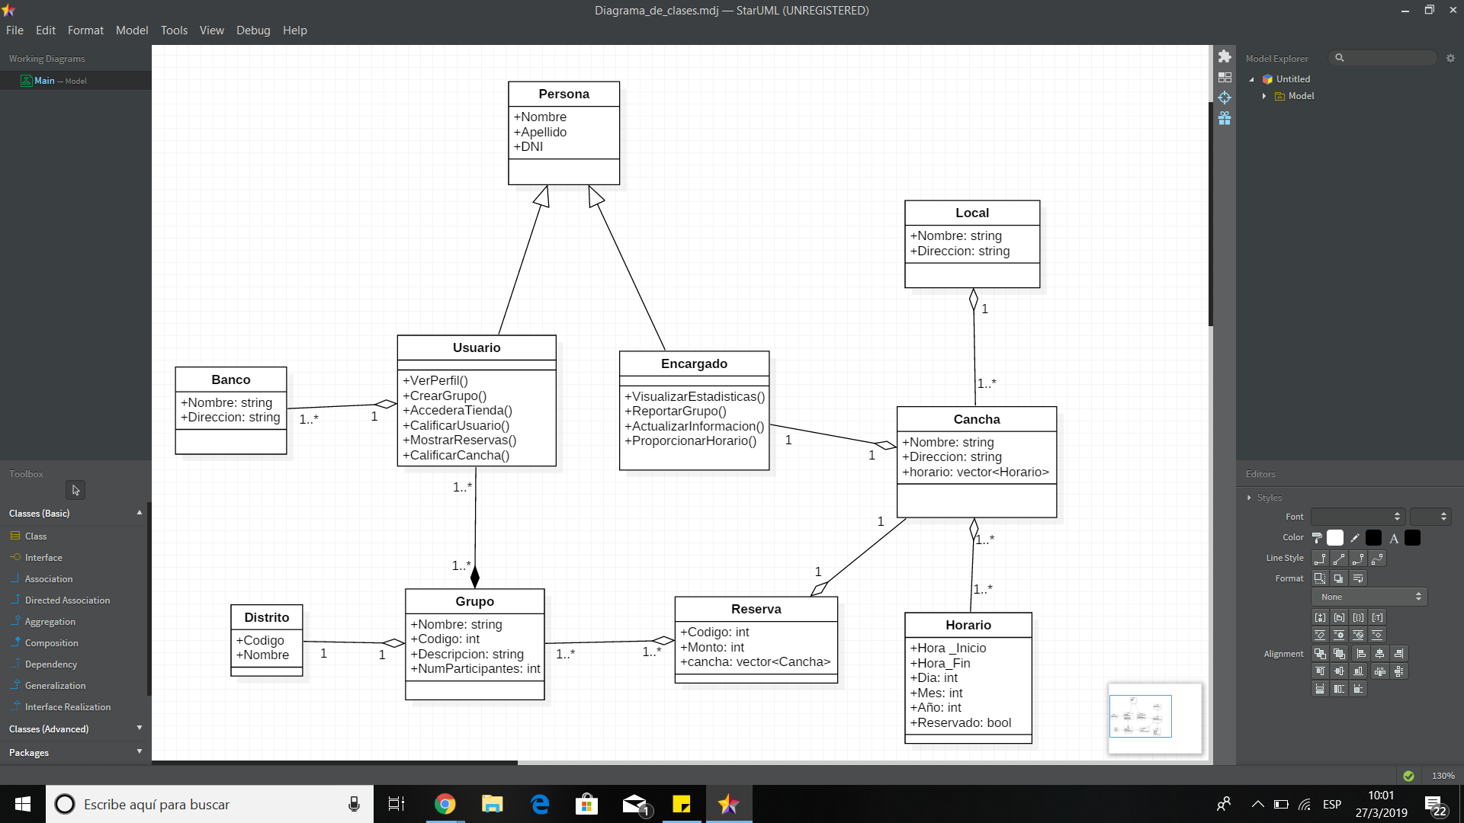

* 1. **Casos de Uso de la Aplicación**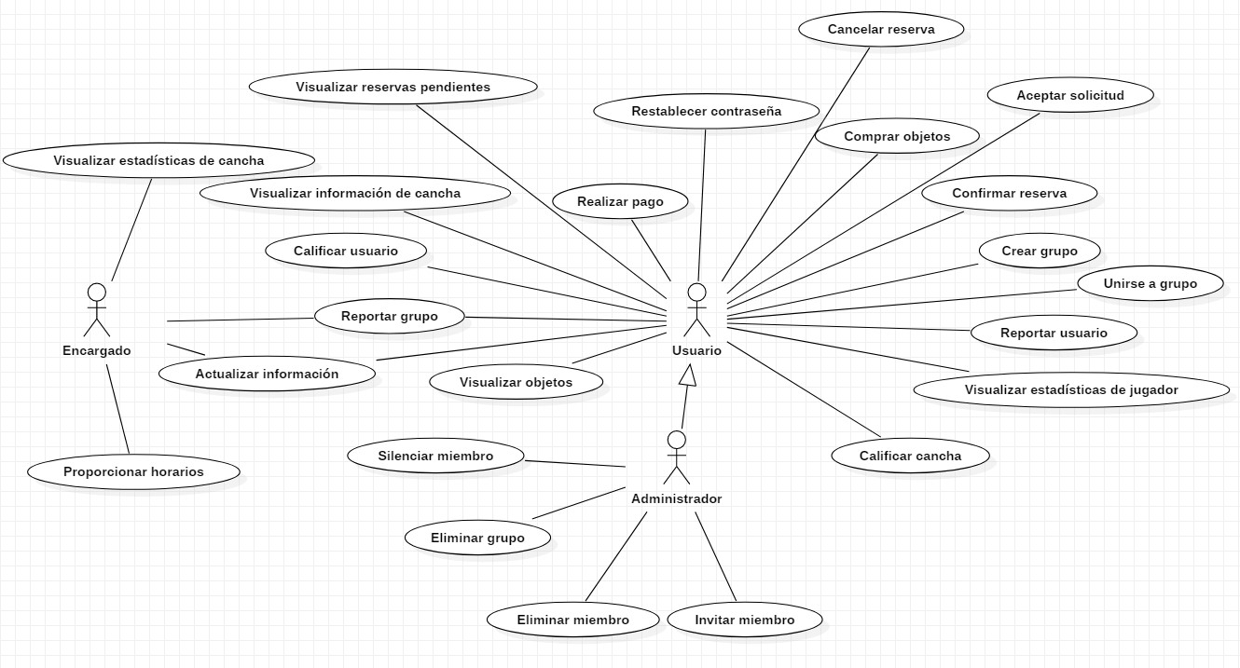
  2. **Modelo inicial de la Base de Datos**

